密码修改页面

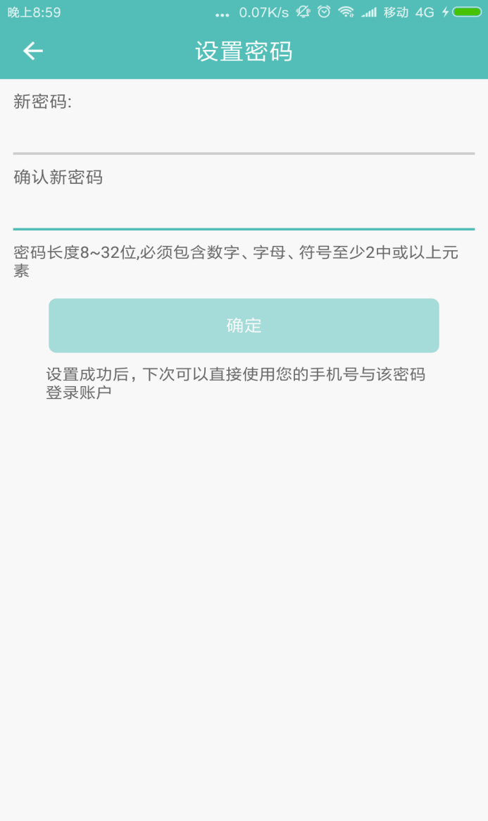

1. 要验证格式，格式正确后允许点击。点击确定成功跳转回上一页刷新页面，否则：弹框提示（比如：两次密码不一致）